**H.A.W.Ga.M**

**DPAC - DISTÚRBIO DO PROCESSAMENTO AUDITIVO CENTRAL**

Audiotech – Treinamento para DPAC

Alex Sandro Miranda

Andreas Luiz de Farias

Claudio Junior Silva Carvalho

Gabriel Harmony Ferreira Evangelista

Humberto Bruno Cardoso dos Santos

Luiz Carlos Soares da Silva Junior

Marco Antonio Royo Felippe

Welington Mendes Silva

**São Paulo**

**SP**

Sumário

**Problemática - DPAC** - 3 -

**O que é o DPAC:** - 3 -

**Ocorrência:** - 3 -

**Exame:** - 3 -

**Treinamento Auditivo:** - 3 -

**Habilidades auditivas que podem interferir no processo de aprendizagem de novas línguas** - 4 -

**Localização:** - 4 -

**Figura de fundo:** - 4 -

**Fechamento:** - 4 -

**Ordenação temporal:** - 4 -

**Resolução temporal:** - 5 -

**Cronograma** - 6 -

**Mapa de Empatia** - 8 -

**Modelo de negócio** - 9 -

**Identidade Visual** - 10 -

**Nossa Missão:** - 10 -

**Nossa Visão:** - 10 -

**Nossos Valores:** - 10 -

**Logo da HAWGaM** - 11 -

**Folder Institucional** - 12 -

**Narrativa da solução** - 13 -

**Funcionalidades do Sistema** - 15 -

**Plataforma WEB** - 15 -

**Projeto Mobile** - 15 -

**Requisitos do Sistema** - 17 -

**Requisito Funcional** - 17 -

**Requisito não Funcional** - 20 -

**UML – Diagrama de Caso de Uso.** - 21 -

**UML – Narrativas de Caso de Uso** - 22 -

**UML – Diagramas de Classe** - 23 -

**Solução de Software** - 24 -

**Solução de Infraestrutura** - 25 -

**Prototipagem das telas** - 26 -

**DER – Diagrama Entidade Relacionamento** - 27 -

**Banco de Dados - Scripts** - 28 -

**Bibliografias Referenciais** - 29 -

# **Problemática - DPAC**

## **O que é o DPAC:**

Na condição chamada de Transtorno ou Distúrbio do Processamento Auditivo Central (TPAC ou DPAC), o paciente apresenta algum tipo de falha para captar, classificar, organizar ou interpretar eventos acústicos, mesmo que a sua audição esteja preservada. Isso acontece quando há algum tipo de problema na “conversa” entre o ouvido e o cérebro, sem que ocorram, necessariamente, problemas ou déficits cognitivos. Sendo assim, a pessoa pode ter esse quadro sem nenhum tipo de comprometimento no seu nível de inteligência – embora, claro, ele também possa ocorrer em pacientes com atrasos no desenvolvimento intelectual.

Este tipo de acometimento está em sintonia com a ODS número 3 que visa assegurar uma vida saudável e promover o bem-estar para todas e todos, em todas as idades

## **Ocorrência:**

Não existem estatísticas oficiais no Brasil, mas a prática clínica mostra que a incidência do Transtorno (TPAC/DPAC) é bem alta entre a população.

## **Exame:**

A avaliação para identificar o TPAC / DPAC consiste em mensurar as habilidades auditivas, por meio de testes especiais realizados com equipamentos audiológicos (audiômetro, cabine acústica), onde são aplicados estímulos auditivos acusticamente controlados. Esses testes só podem ser feitos por fonoaudiólogos com as devidas habilitações para esse tipo de exame.

## **Treinamento Auditivo:**

Caso sejam detectadas falhas em uma ou mais das chamadas habilidades auditivas do paciente, isso pode ser corrigido por meio de exercícios que visam o Treinamento Auditivo. Em média, são necessárias de 10 a 12 sessões, apenas, com intervalos de pelo menos 48 horas entre elas. Ou seja, em poucas semanas a pessoa já tem condições de apresentar uma performance bem melhor no aprendizado e no uso de outro idioma.

# **Habilidades auditivas que podem interferir no processo de aprendizagem de novas línguas**

Uma vez captado o som, uma série de reações ocorrem em nível cerebral para que essa informação receba classificação e significado, ou seja, para que o Processamento Auditivo ocorra. Isso acontece graças às chamadas habilidades auditivas, que ocorrem de maneira automática e simultânea diante do estímulo sonoro. As habilidades são inúmeras, e falhas em uma ou várias delas podem apontar para o Transtorno/Distúrbio do Processamento Auditivo Central (TPAC/DPAC). Vejamos algumas destas habilidades:

## **Localização:**

Capacidade de identificar de onde está vindo a fonte sonora (exemplo: em uma reunião de trabalho, uma pessoa com déficit nessa habilidade chega a perder 30% do que está sendo dito);

## **Figura de fundo:**

Capacidade de focar no assunto principal e desconsiderar conversas ao entorno (exemplo: a pessoa vai a uma palestra e sai exausta porque para ela é muito difícil manter a atenção só no expositor, por causa de conversas paralelas);

## **Fechamento:**

Habilidade de completar mentalmente o que a outra pessoa está dizendo quando há um ruído no ambiente (máquinas, ventilador, interferência no celular). Para essas pessoas, as situações cotidianas muitas vezes parecem aquela antiga brincadeira do “telefone sem fio”: elas ouvem uma coisa, mas processam outra;

## **Ordenação temporal:**

Habilidade de identificar a ordem de apresentação de eventos acústicos que variam quanto a características acústicas como, por exemplo, frequência (grave e agudo) e duração (longo e curto), que interferem na prosódia. É um déficit muito comum de acontecer com quem tem dificuldade em aprender uma segunda língua (o português é uma língua grave, lenta e de palavras ampliadas; já o inglês é uma língua aguda, rápida e de palavras curtas e, por isso, para essas pessoas é difícil “treinar” o ouvido para essa nova realidade);

## **Resolução temporal:**

Ser capaz de perceber os pequenos intervalos sonoros de sílabas e sons (geralmente essas pessoas falam mais rápido e podem ter dificuldade na interpretação do que escutam).

# **Cronograma**



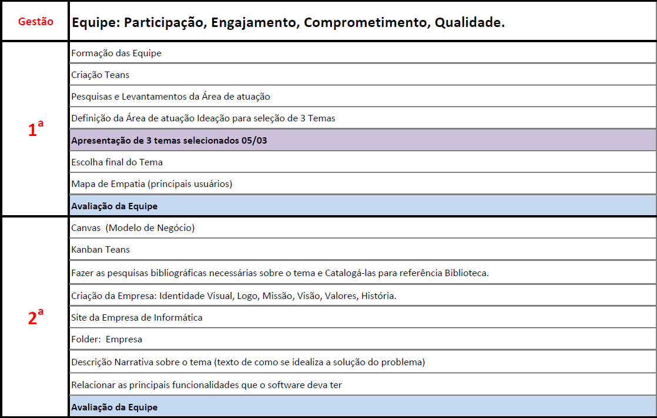

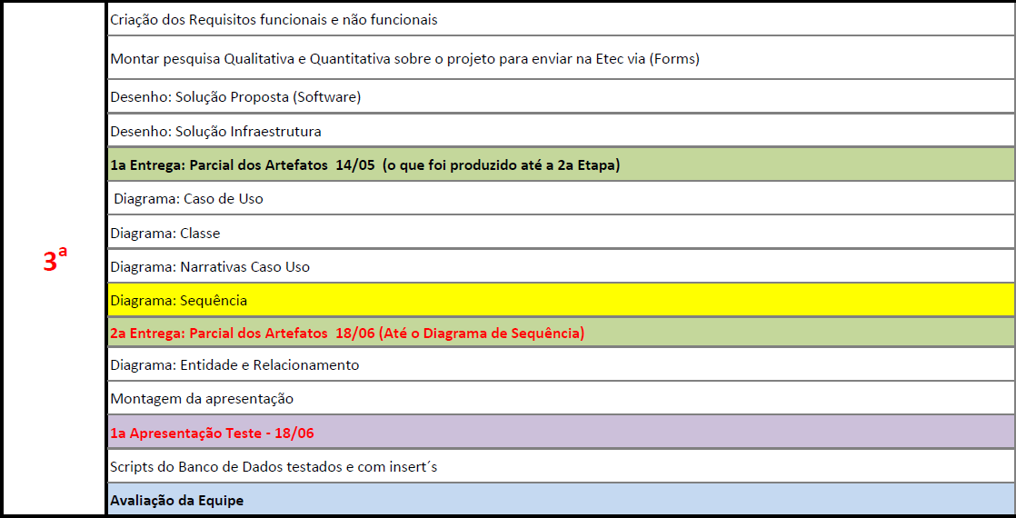

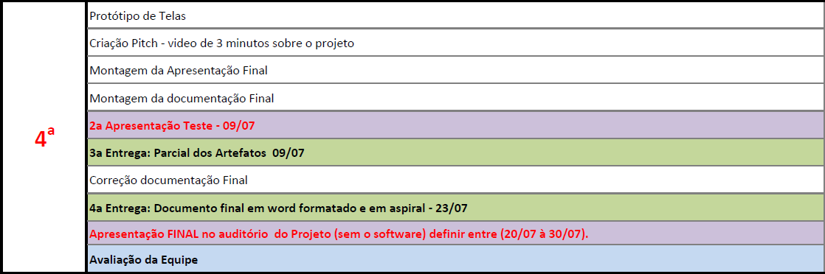

# **Mapa de Empatia**

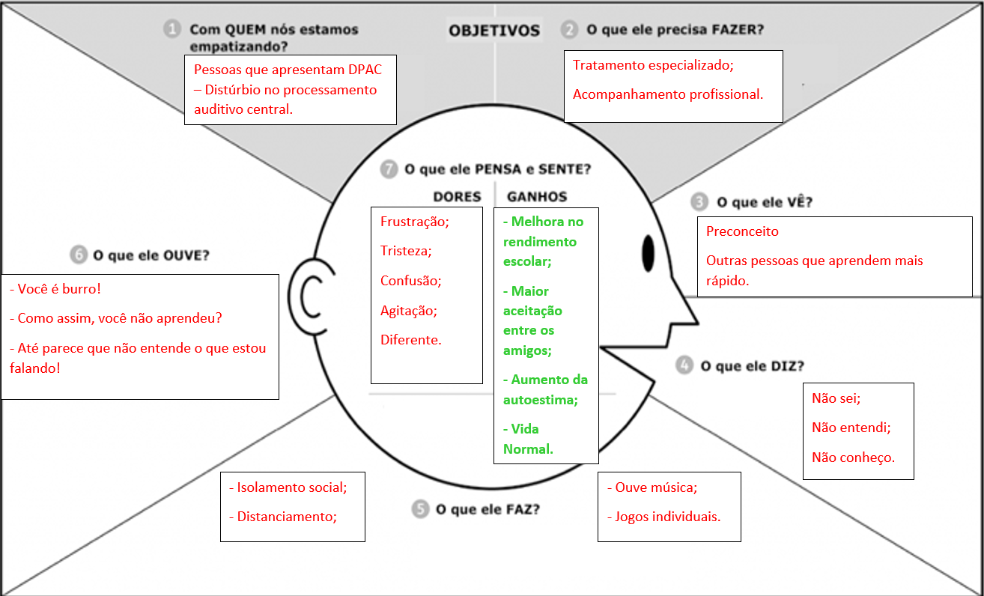

# **Modelo de negócio**

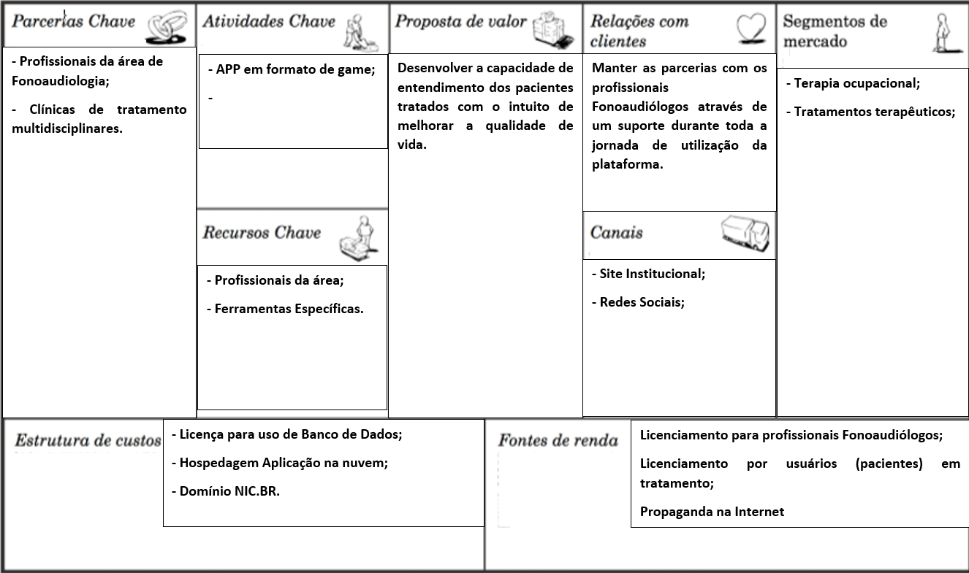

# **Identidade Visual**

## **Nossa Missão:**

A Empresa H.A.W.Ga.M, dedica-se a mistura de talento e sonho, criando produtos e serviços que contribuam para a melhorar a sociedade e proporcionar o bem-estar global. Valorizando seus profissionais, que formam e fazem esta empresa destacar-se pelo o que é.

## **Nossa Visão:**

Nosso combustível sempre será a esperança por um mundo melhor, onde todos tenham boa qualidade de vida, minimizando os problemas. Para que isso seja possível o primeiro passo foi dado, a fim de garantir, hoje, um caminho certo para melhorar a qualidade de vida melhor de nossos clientes. Tudo isso aliado a integridade, qualidade e inovação em nossos serviços e produtos.

## **Nossos Valores:**

* Empatia
* Honestidade
* Respeito
* Confiança
* Responsabilidade
* Dedicação

## **Logo da HAWGaM**

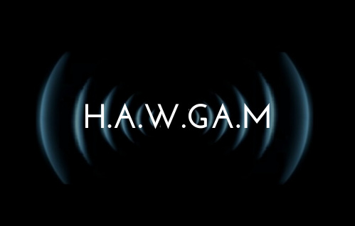

## **Folder Institucional**

# **Narrativa da solução**

Dada a problemática do DPAC, a proposta de solução será uma plataforma onde o profissional de fonoaudiologia ao utilizá-la poderá fazer o acompanhamento individualizado de seus pacientes durante o tratamento e estatisticamente após o tratamento.

O Fonoaudiólogo deverá se cadastrar no sistema, para que possa sua clínica virtual. Logo após deverá fazer o cadastro do paciente que deverá ser simples e objetivo, e este deverá ser acompanhado pelo profissional fonoaudiólogo.

O paciente terá acesso a versão mobile da solução e após finalizado o cadastro do paciente, este receberá acesso ao APP (aplicativo) para iniciar o tratamento.

O formato do APP será em formato de jogo, com as diversas fases do tratamento. Para que o paciente possa avançar de uma fase do tratamento para outra, será analisado o percentual de acertos durante as fases de tratamento que terá um peso de 30% somados ao desafio da fase que terá um peso de 70%. É sugerido que o paciente atinja 80% ou mais na média entre os treinamentos e desafio final. Este desafio deverá estar em concordância com os treinos já realizados.

Para execução do desafio, o paciente deverá ter realizado os treinos na mesma quantidade de vezes, indicada pelo profissional, por dia, com no mínimo de dias consecutivos também indicado pelo profissional. Após a execução dos treinos, os desafios ficarão disponíveis para ser executado em até três tentativas. Sabendo-se que todos os valores poderão ser ajustados dentro dos já pré-estabelecidos na plataforma.

A previsão de cada fase do tratamento será de aproximadamente sete dias e o tratamento prevê uma sequência de aproximadamente dez semanas para finalizar, podendo ser estendido conforme a necessidade de cada paciente.

Ao término das semanas de treinamento e com todos os desafios finalizados, o paciente ficará em uma condição de repouso pré-avaliação, ou seja, ele perderá o acesso ao APP até que refaça o teste de avaliação do DPAC em laboratório especializado. Este exame não está previsto nesta solução.

Após um período de 45 dias de "repouso" a plataforma deverá alertar o paciente e o profissional do fim de tempo de repouso e indicar a execução de um teste de avaliação em laboratório especializado. Com o exame de avaliação realizado, o paciente passará a ter acesso novamente ao APP caso precise refazer alguma das fases de treinamento, conforme orientação do Fonoaudiólogo.

Em caso de alta médica, o paciente deixa de ter acesso a plataforma e aos treinamentos, ficando assim seu APP bloqueado para uso.

# **Funcionalidades do Sistema**

O projeto da plataforma estará dividido em duas frentes. A primeira do projeto da plataforma WEB, que tratará das informações dos usuários, informações dos profissionais, informações dos tratamentos (em andamento e finalizados), estatísticas de uso por usuário e por grupo de usuários. Já a segunda frente, será responsável pelo desenvolvimento do APP que o paciente deverá utilizar para a realização do tratamento.

## **Plataforma WEB**

Na plataforma WEB, teríamos que hospedar em um provedor de acesso / serviços e toda a interface deveria ser tratada como WEB, e para isso deveremos estimar os custos necessários para mantermos a aplicação ONLINE, inclusive com suporte às APIs e Banco de Dados.

O Banco de Dados será único para atender todos os profissionais, porém cada profissional terá acesso apenas as informações que estão no âmbito da sua Clínica Virtual.

A plataforma WEB prevê as funcionalidades de gerenciamento das clínicas virtuais, gerenciamento dos profissionais de fonoaudiologia, gerenciamento dos pacientes, coleta das informações de andamento dos tratamentos, controle das fases de tratamento dos pacientes, dados estatísticos dos tratamentos em andamento e finalizados.

## **Projeto Mobile**

Para o projeto Mobile, deve-se levar em consideração que a escolha de ser a única opção para que os pacientes possam utilizar a plataforma é devido a grande penetração do meio físico se comparado com uma solução híbrida ou mesmo desktop.

Como funcionalidades para este projeto, idealiza-se um controle de acesso, o APP estará dividido em fases, que serão parametrizadas e habilitadas pelo Fonoaudiólogo, conforme a evolução do tratamento de cada paciente. O paciente irá interagir com o APP, respondendo aos áudios que estarão sendo executados. Para facilitar as respostas, a ideia é que o usuário faça apenas uso de opções do tipo “checkbox” ou toques em botões e o APP deverá gravar esta sequência e comparar com os padrões de resposta de cada áudio, após cada treino o paciente receberá na tela apenas o percentual de acertos, porém não deverá receber quais dos itens estão corretos para que não haja vícios de respostas futuras.

Todos os dados devem ser enviados para o cadastro / prontuário do paciente, para a solução da plataforma WEB, onde o Fonoaudiólogo deverá fazer o acompanhamento individualizado do seu paciente.

Toda a interação do paciente com o APP deve ser orientada através de mensagens exibidas em tela.

Todos os dados deverão estar armazenados e em concordância com a LGPD, além de respeitar a privacidade do relacionamento médico x paciente.

# **Requisitos do Sistema**

Segue tabela com os requisitos do sistema:

|  |  |  |  |  |  |
| --- | --- | --- | --- | --- | --- |
| **Requisito Funcional** | | | | | |
| **ORDEM** |  | | | | |
| REQ001 | Os usuários cadastrados no sistema deverão ser de um dos tipos abaixo:  - gestorPlataforma – pertence ao desenvolvedor, “nasce” com o sistema.  - profissional – É o Fonoaudiólogo responsável pelos tratamentos.  - staffClinica – É funcionário do Fonoaudiólogo.  - paciente – É o cliente do Fonoaudiólogo.  - pais – É o responsável pelo paciente. | | | | |
| REQ002 | O gestorPlataforma deverá carregar as parametrizações como segue: | | | | |
| **Item** | | **Mínimo** | **Máximo** | **Padrão** |
| Quantidade de fases. | | 5 | 20 | 10 |
| Duração de cada fase. (dias) | | 3 | 10 | 7 |
| Quantidade de execução de treino x dia. | | 1 | 3 | 2 |
| Intervalo entre treinos por dia. (horas) | | 4 | 8 | 6 |
| % Resultado por fase. | | 30 | 100 | 80 |
| Peso Treino | | 0,1 | 0,4 | 0,3 |
| Peso Desafio | | 0,6 | 0,9 | 0,7 |
| REQ003 | O gestorPlataforma deverá cadastrar todos os exercícios das fases de tratamento e seus respectivos padrões de resposta para comparação com os resultados dos pacientes. | | | | |
| REQ004 | O profissional deverá ser cadastrado pelo gestorPlataforma. | | | | |
| REQ005 | O profissional deverá atualizar seu cadastro e criar sua clínica virtual além de cadastrar os usuários staffClinica. | | | | |
| REQ006 | O staffClinica deverá realizar o cadastro dos pais e pacientes. | | | | |
| REQ007 | O profissional fará a parametrização do tratamento para cada paciente dentro das opções pré-definidas na plataforma. | | | | |
| REQ008 | O profissional poderá acompanhar os tratamentos de forma individualizada e obter dados analíticos além de estatísticas bem como visualizar os dados de forma globalizada. | | | | |
| REQ009 | A cada término de fase do tratamento o profissional deverá avaliar os resultados para habilitar ou não uma nova fase do tratamento para o paciente. Caso o paciente não consiga atingir um resultado satisfatório, deverá refazer a fase do tratamento, conforme orientação do profissional. | | | | |
| REQ010 | O paciente executará o treinamento da fase habilitada e parametrizada pelo profissional de forma ininterrupta e o sistema deverá fazer os registros de todos os acessos e resultados das fases do tratamento. | | | | |
| REQ011 | Os pais poderão acessar os resultados do tratamento, a cada término de fase do treinamento, de seu respectivo filho. O acesso será pela versão mobile, porém com controle de acesso pessoal. | | | | |
| REQ012 | Durante o período de uma fase de treinamento o paciente deverá executar a quantidade de vezes ao dia com o intervalo em horas definidos pelo profissional | | | | |
| REQ013 | Decorridos os dias de treinamento previstos pelo profissional o paciente estará habilitado a executar um treino desafio em até três tentativas. Independente de ter sucesso nos treinos. | | | | |
| REQ014 | Após a execução de cada tentativa do treino desafio o paciente deverá alcançar média de acertos igual ou superior as definidas pelo profissional. | | | | |
| REQ015 | A composição da média final deverá seguir o seguinte modelo:  Caso não execute algum treinamento será somado zero pontos para efeito da composição da média. | | | | |
| REQ016 | Após a execução das fases previstas para o treinamento o APP móvel (versão paciente) deverá ficar bloqueado, para que o paciente possa “descansar” dos treinos por período de 45 dias. Após este descanso o sistema deverá enviar um alerta para paciente e para o profissional para a execução da avaliação em cabine. | | | | |
| REQ017 | Todos os resultados parciais e totais deverão ficar armazenados para estatísticas globais do tratamento, divididos por clínica virtual. | | | | |
| REQ018 | O profissional poderá ter apenas uma clínica virtual vinculada a seu usuário e terá acesso apenas aos dados dos tratamentos relacionados a esta clínica virtual. Os dados da clínica virtual bem como dos pacientes desta clínica, não poderão ser apagados pelo profissional e deverão ser protegidos nos termos da LGPD (Lei 13.709 - Lei Geral de Proteção aos Dados). | | | | |
| REQ019 | O paciente poderá ter os seguintes status: tratamento, repouso, alta médica, desistente.  E somente poderá ter um dos status por vez. | | | | |
| REQ020 | Durante a execução das fases de treinamento, o paciente deverá seguir as orientações do APP apresentadas na tela e por áudio (O exercício já possui a descrição no áudio) e selecionará na tela do dispositivo mobile as respostas de forma sequencial. | | | | |
| REQ021 | As respostas do paciente deverão ser gravadas e armazenadas para comparação com os “padrões” cadastrados para gerar as estatísticas. Após a execução de cada treino, será apresentado ao paciente apenas o percentual de acertos e não o todo para evitar vícios de execução nas respostas. | | | | |
| REQ022 | O gestorPlataforma terá acesso apenas aos dados estatísticos dos tratamentos para gestão da plataforma e futuras melhorias, não podendo acessar informações relativas aos tratamentos dos pacientes. | | | | |
| REQ023 | O modelo de cobrança da plataforma estará baseado em um percentual referente a Clínica Virtual, outro percentual referente a quantidades de tratamentos ativos, pacientes em tratamento e ainda quantidade de treinos realizados no período de faturamento. Considera-se pacientes ativos todos aqueles que estão cadastrados no sistema e que esteja em tratamento ou repouso. | | | | |
| **Requisito não Funcional** | | | | | |
| **ORDEM** | |  | | | |
| RNF001 | | O paciente deverá ter um dispositivo móvel (celular ou tablet) para execução do tratamento. | | | |
| RNF002 | | O paciente deverá ter um fone de ouvido do tipo concha para realizar o tratamento de forma eficiente. | | | |
| RNF003 | | O Banco de Dados a ser usado nesta solução será o Microsoft SQL Server. | | | |
| RNF004 | | A solução deverá ficar hospedada em servidor na nuvem. | | | |
| RNF005 | | A versão mobile para o paciente será em formato de jogo. | | | |

# **UML – Diagrama de Caso de Uso.**

# **UML – Narrativas de Caso de Uso**

# **UML – Diagramas de Classe**

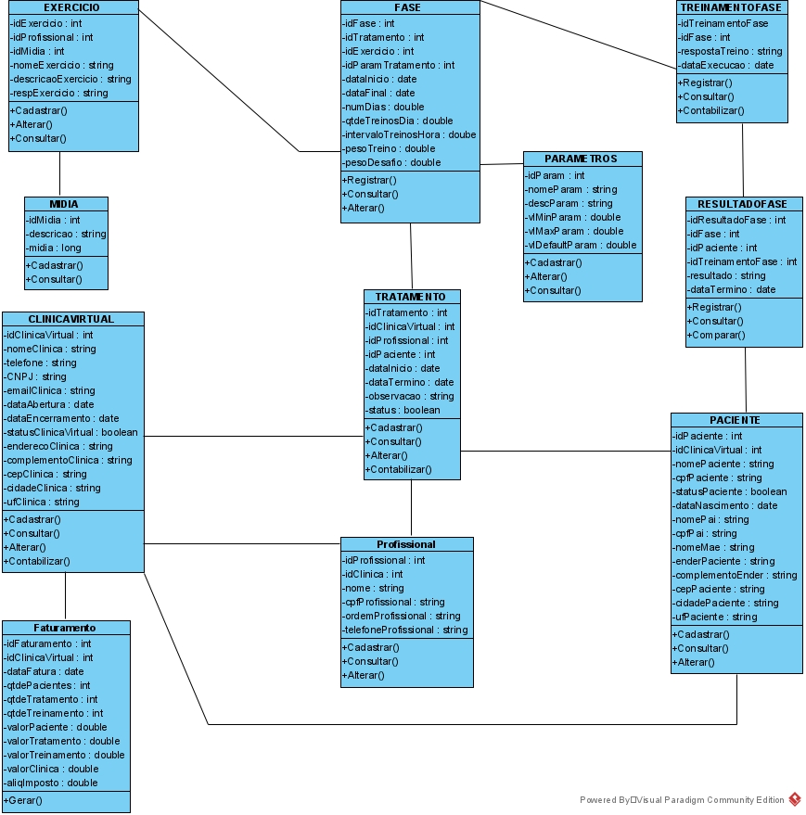

# **Solução de Software**

# **Solução de Infraestrutura**

# **Prototipagem das telas**

# **DER – Diagrama Entidade Relacionamento**

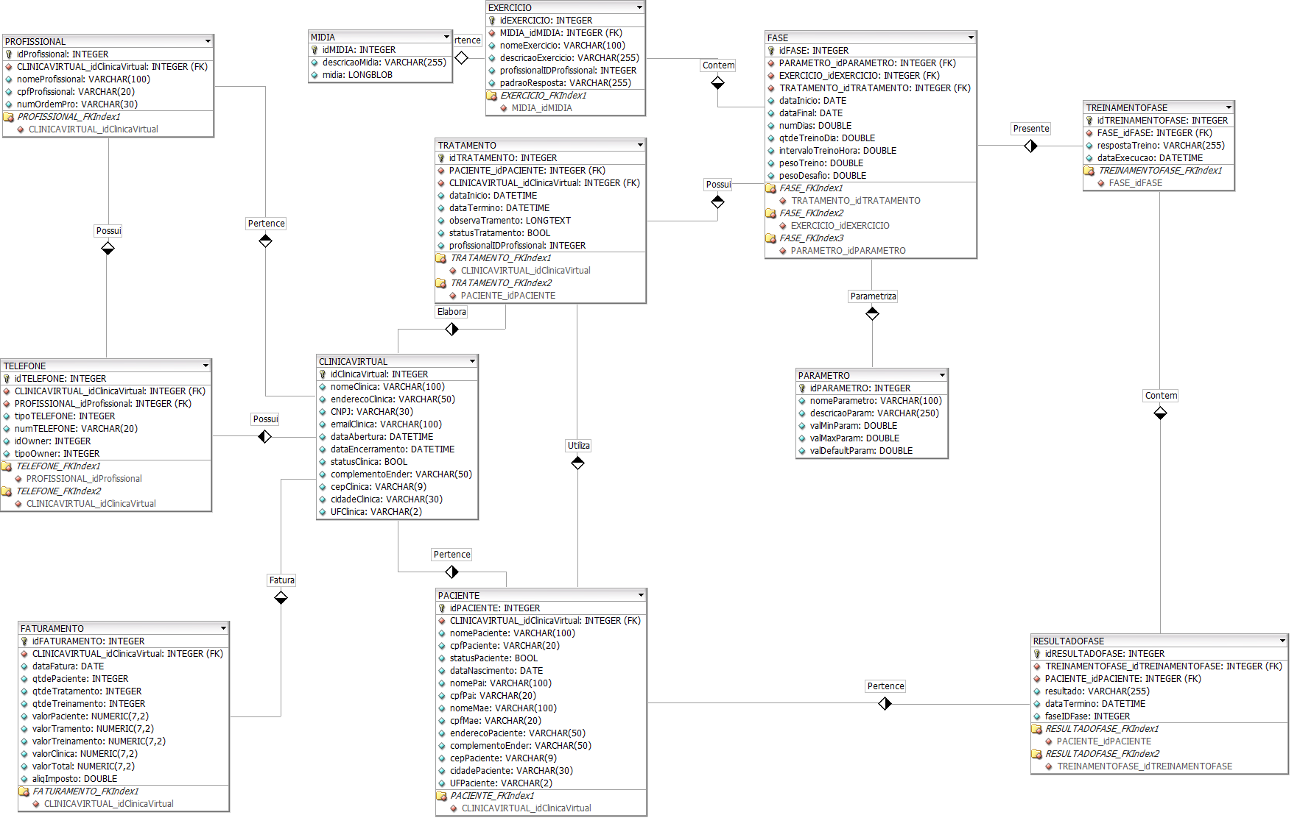

# **Banco de Dados - Scripts**

# **Bibliografias Referenciais**

* Software para reabilitação auditiva de crianças com distúrbios no processamento auditivo central.
  + <https://periodicos.unifesp.br/index.php/neurociencias/article/view/8433>
  + Acesso em 10/05/20 às 00:30
* O que é DPAC – Distúrbio do Processamento Auditivo Central? :
  + <http://adap.org.br/site/conteudo/225-49-o-que-e-o-dpac-disturbio-do-processamento-a.html>
  + Acesso em 10/05/20 às 00:50
* A eficácia do treinamento auditivo formal em adultos com distúrbio do processamento auditivo (central):
  + <https://www.scielo.br/scielo.php?pid=S1516-18462013000600004&script=sci_arttext&tlng=pt>
  + Acesso em 12/05/20 às 14:27
* Alteração no processamento auditivo central – Quando suspeitar?
  + <http://www.hospitalpaulista.com.br/alteracao-no-processamento-auditivo-quando-suspeitar/>
  + Acesso em 14/05/20 às 11:14
* Distúrbio do processamento auditivo central
  + <https://www.direitodeouvir.com.br/blog/transtorno-processamento-auditivo-central>
  + Acesso em 14/05/20 às 11:17
* Transtorno do processamento auditivo (central) em indivíduos com e sem dislexia
  + <https://www.scielo.br/scielo.php?script=sci_arttext&pid=S0104-56872010000400027>
  + Acesso em 14/05/20 às 11:20
* Revista Brasileira de Biblioteconomia e Documentação, v. 15, n. 2, maio/ago., 2019
  + Artigo anexo aos documentos
* Distúrbio do processamento auditivo central e TDAH.
  + <https://neurosaber.com.br/disturbio-do-processamento-auditivo-central-e-tdah/>
  + Acesso em 14/05/20 às 11:24.